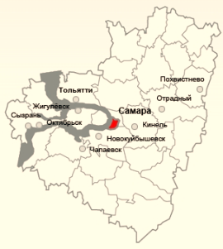



**УМО**

**в системе СПО**

**Самарской области**

**Заседание учебно-методического объединения по укрупненной группе направлений и специальностей в системе профессионального образования Самарской области**

**23.00.00 Техника и технологии наземного транспорта, 26.00.00 Техника и технологии кораблестроения и водного транспорта**

От 12 марта 2025 года

Протокол № _4_

Присутствует: _10_ человек (по листу регистрации)

Отсутствует: _3__человек (по листу регистрации)

**Повестка дня**

1. Корректировка норм расходов материалов, инструментов, принадлежностей, инвентаря государственных профессиональных образовательных организаций, находящихся в ведении Самарской области, на одного обучающегося при подготовке по профессиям и специальностям, по укрупненной группе направлений и специальностей 23.00.00 Техника и технологии наземного транспорта, 26.00.00 Техника и технологии кораблестроения и водного транспорта.

**СЛУШАЛИ:**

1. Середневу С.Ю., преподавателя государственного автономного профессионального образовательного учреждения Самарской области «Тольяттинский машиностроительный колледж», председателя УМО, об актуализации норм расходов материалов, инструментов, принадлежностей, инвентаря.
2. Дронову С. В., преподавателя государственного бюджетного профессионального образовательного учреждения «Сызранский политехнический колледж», члена УМО, о соответствии норм расходов материалов, инструментов, принадлежностей, инвентаря специальности требованиям демонстрационного экзамена.

**РЕШИЛИ:**

1. Считать целесообразным корректировку норм и утвердить нормы расходов материалов, инструментов принадлежностей, инвентаря государственных профессиональных организаций, находящихся в ведении Самарской области предложенных -государственным автономным профессиональным образовательным учреждением Самарской области «Самарский государственный колледж» на одного обучающегося при подготовке по специальности 23.02.07 Техническое обслуживание и ремонт двигателей, систем и агрегатов автомобилей, предложенных УМО по укрупненной группе направлений и специальностей 23.00.00 Техника и технологии наземного транспорта, 26.00.00 Техника и технологии кораблестроения и водного транспорта на одного обучающегося при подготовке по профессии 26.01.09 Моторист судовой.

2. Внести изменения в Приказ министерства образования и науки Самарской области от 3 июля 2013 года № 283-од «Об утверждении норм расходов материалов, инструментов, принадлежностей и инвентаря государственных профессиональных образовательных организаций, находящихся в ведении Самарской области, на одного обучающегося при подготовке по профессиям и специальностям».

(Приложение 1 к протоколу). Необходимые материалы прилагаются (Выписка из программ, программы практики и т.п.).

**ПРОГОЛОСОВАЛИ**: «за» - единогласно.

«против» - нет.

Председатель УМО 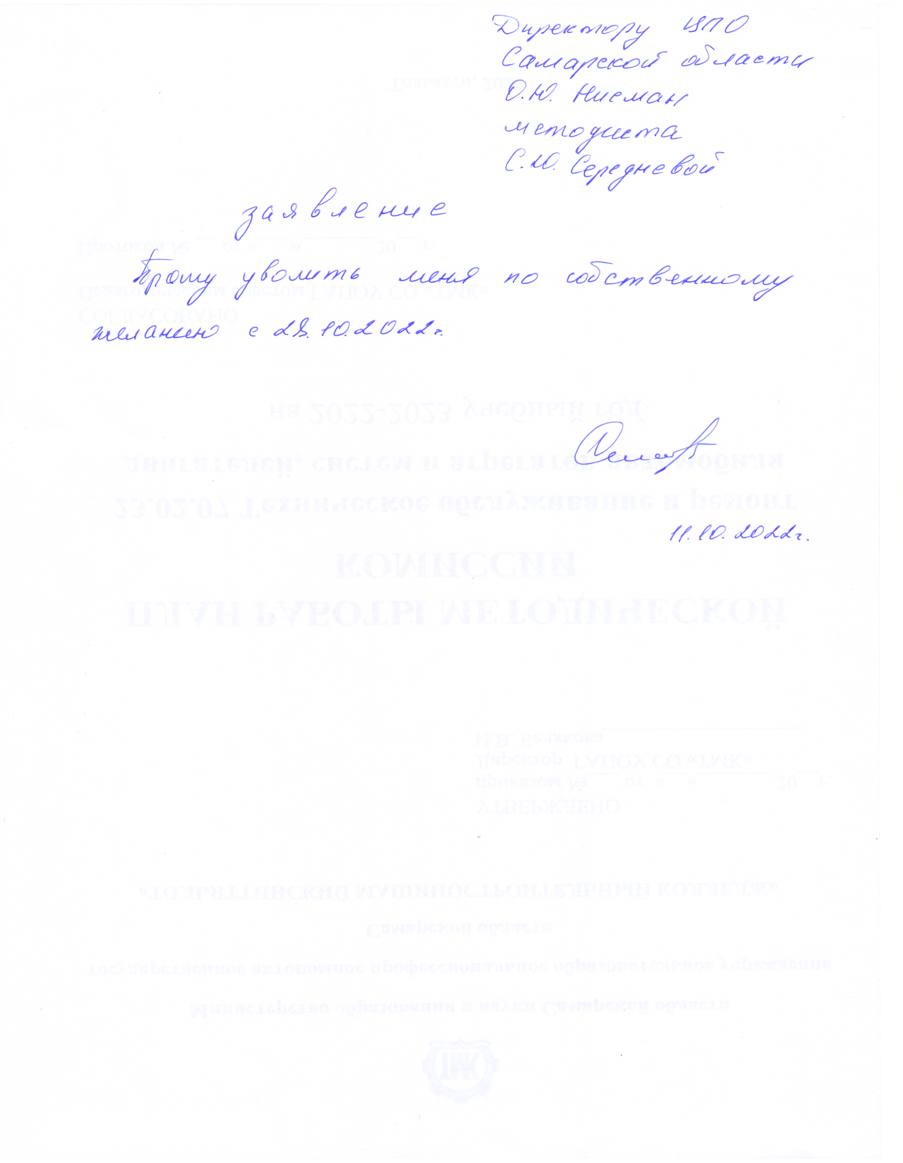 /Середнева С.Ю./

Приложение

к протоколу № _4___

от __12.03.2025 г.____

Государственное автономное профессиональное образовательное учреждение

Самарской области

«Самарский государственный колледж»

(полное наименование ПОО по Уставу)

|  |  |  |  |  |  |  |
| --- | --- | --- | --- | --- | --- | --- |
| **№**  **п/п** | **Профессия/специальность** | **Наименование инструментов, принадлежностей, инвентаря** | **Единица измерения** | **Срок службы, лет** | **Потребность на весь срок обучения (на одного обучающегося)** | **Обоснование**  **(перечень видов работ)** |
| 1 | **23.02.07 Техническое обслуживание и ремонт двигателей, систем и агрегатов автомобилей** | Телевизор | Шт. | 5 | 0,04 | демонстрация технологических процессов |
| 2 | Шкаф для инструментов | шт | 7 | 0.1 | Организация технологических процессов |
| 3 | Шкаф инструментальный | шт | 7 | 0.1 | Организация технологических процессов |
| 4 | Приспособление | шт | 5 | 0.4 | Техническое облуживание и ремонт узлов и агрегатов автомобилей |
| 5 | Набор для демонтажа | шт | 3 | 0.3 | Техническое облуживание и ремонт узлов и агрегатов автомобилей |
| 6 | Щипцы | Шт. | 3 | 0.1 | Техническое облуживание и ремонт узлов и агрегатов автомобилей |
| 7 | Стойка трансмиссионная | Шт. | 3 | 0.1 | Техническое облуживание и ремонт автомобилей |
| 8 | Бустер (инфлятор) | Шт. | 3 | 0.05 | Техническое облуживание и ремонт автомобилей |
| 9 | Станок для правки | Шт. | 5 | 0.05 | Техническое облуживание и ремонт автомобилей |
| 10 | Ванна для проверки камер | Шт. | 5 | 0.05 | Техническое облуживание и ремонт автомобилей |
| 11 | Насос гидравлический | Шт. | 4 | 0.1 | Техническое облуживание и ремонт кузовов |
| 12 | Гидроцилиндр | Шт. | 4 | 0.2 | Техническое облуживание и ремонт кузовов |
| 13 | Сальник (манжета армированная) | Шт. | 1 | 3 | Ремонт агрегатов и двигателей |
| 14 | Вентилятор | Шт. | 3 | 0.2 | Техническое облуживание и ремонт автомобилей |

|  |  |  |  |  |  |
| --- | --- | --- | --- | --- | --- |
| **Профессия** | **Перечень видов работ** | **Наименование расходных материалов** | **Единица измерения** | **Срок службы, лет** | **Потребность на весь срок обучения (на одного обучающегося)** |
| **26.01.09 Моторист (судовой)** | Разметка плоскостная | Пластина металлическая | шт |  | 6,00 |
|  | Рубка металла | Пруток металлический | шт |  | 8,00 |
|  | Правка и гибка металла | Полоса металлическая | шт |  | 6,00 |
|  | Резка металла | Поковка молоток | шт |  | 4,00 |
|  | Опиливание металла | Заготовки разные | шт |  | 6,00 |
|  | Сверление | Гайка | шт |  | 6,00 |
|  | Нарезание резьбы | Провода различных марок и сечений | м |  | 12,00 |
|  | Клепка | Краска | кг |  | 3,00 |
|  | Пайка, лужение, склеивание | Растворители | л |  | 2,00 |
|  | Комплексные работы | Полотка ножовочная | шт |  | 5,00 |
|  | Такелажные работы | Саморезы разные | кг |  | 0,16 |
|  | Малярные работы | Гвозди | кг |  | 0,16 |
|  | Столярно-плотницкие работы | Шурупы | кг |  | 0.16 |
|  |  | **Наименование инструментов, принадлежностей, инвентаря** | **Единица измерения** | **Срок службы, лет** | **Потребность на весь срок обучения (на одного обучающегося)** |
|  |  | Молоток слесарный | шт | 2 | 1,00 |
|  |  | Зубило слесарное | шт | 2 | 1,00 |
|  |  | Напильники разные | шт | 2 | 3,00 |
|  |  | Линейка измерительная | шт | 5 | 2,00 |
|  |  | Кернер | шт | 2 | 1,00 |
|  |  | Угольник металлический | шт | 5 | 1,00 |
|  |  | Очки защитные | шт | 2 | 1,00 |
|  |  | Халат | шт | 2 | 1,00 |
|  |  | Штангенциркули разные | шт | 5 | 0,20 |
|  |  | Слесарная ножовка | шт | 2 | 1,00 |
|  |  | Ножницы по металлу | шт | 2 | 1,00 |
|  |  | Сверла | шт | 2 | 10,00 |
|  |  | Метчики | комплект | 2 | 0,40 |
|  |  | Плашки | комплект | 2 | 0,40 |
|  |  | Канаты | м | 3 | 4,00 |
|  |  | Коуш петлевой | шт | 2 | 0,20 |
|  |  | Талреп | шт | 2 | 0,12 |
|  |  | Кисти малярные | шт | 2 | 3,00 |
|  |  | Валиковая кисть | шт | 2 | 1,00 |
|  |  | Шпатели | шт | 2 | 1,00 |
|  |  | Краскораспылитель | шт | 3 | 0,20 |
|  |  | Металлические щитки | шт | 3 | 1,00 |
|  |  | Щетка-сметка | шт | 3 | 0,50 |
|  |  | Рулетки | шт | 5 | 0,50 |
|  |  | Топор плотницкий | шт | 3 | 0,20 |